**EXMO. SR. PRESIDENTE DA CÂMARA MUNICIPAL DE SUMARÉ**

Indico Ao Exmo. Sr Prefeito Municipal, e a ele ao departamento competente no sentido de providenciar a implantação de uma calçada na **Av. Fuad Assef Maluf no Portal Bordon.**

A Indicação se faz necessária, devido ao fato da entrada do bairro Bordon não ter calçada os pedestres passam no meio do mato e muitas vezes na avenida correndo grandes riscos de atropelamento, foi feita visita em loco contatando os serviços supramencionados.

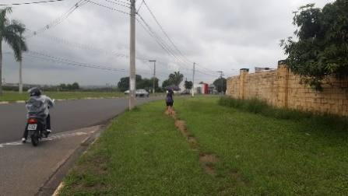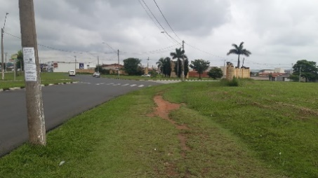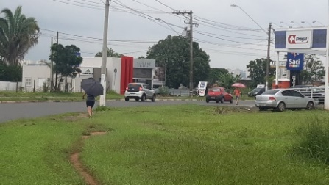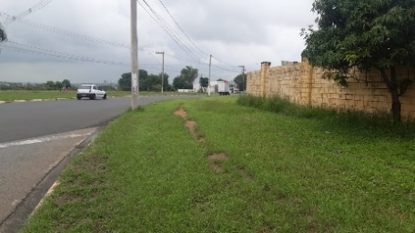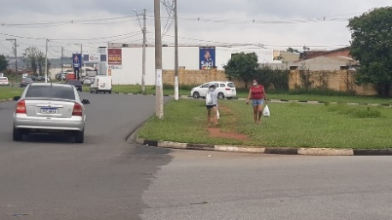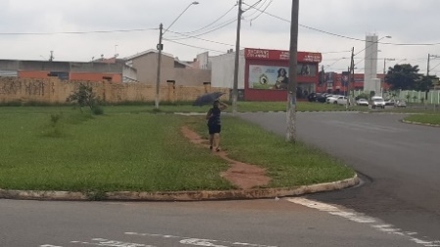

**Sala de Sessões, 03 de fevereiro de 2022**

